MEMBANGUN JEJARING KERJA DAN KOLABORASI ANTAR UMKM UNTUK MEMPERKUAT DAYA SAING PADA UMKM CERIPING SINGKONG DI DESA BLORONG KECAMATAN JUMANTONO KARANGANYAR
Oleh :

Edi Wibowo ¹⁾
Setyaningsih Sri Utami ²⁾

^{1, 2 )} Program Studi Manajemen Fakultas Ekonomi Universitas Slamet Riyadi Surakarta
Email: ediwibowo58@gmail.com
u.setya@yahoo.co.id

Abstract
The majority of the people of Blorong Village make their living as farmers, this is supported by the geographical condition of the village which has many rice fields with easily accessible rivers. There are several people in Blorong Village who are developing home-based businesses, one of which is the Ceriping Singkokng business. The raw material potential in Blorong Village has a lot of cassava which is processed into chips. The demand for cassava chips has a high market demand. The workforce in Blorong Village has a lot of workers who are skilled at making cassava chips. Regional government support provides support to MSMEs, such as training and capital assistance. The problems that exist in these MSMEs include lack of networking and collaboration between MSMEs, limited access to information and knowledge about marketing and branding, tight competition with cassava chip products from other regions, inconsistent product quality. The impacts include, among others, the competitiveness of the cassava chip MSMEs in Blorong Village is still low, difficulties in penetrating a wider market, and the income of cassava chip MSMEs is still low.
The results of this activity are able to increase the collaboration network between MSME actors so that it will increase the income and welfare of these MSME actors.

Keywords: work networking, collaboration, competitiveness

- PENDAHULUAN

Kecamatan Jumantono merupakan salah satu kecamatan yang ada di Kabupaten Karanganyar dengan jarak dari ibukota kabupaten 12 km.Luas wilayah Kecamatan Jumantono adalah 53,55 km² dengan ketinggian antara 100-500m di atas permukaan laut. Luas wilayah Kecamatan Jumantono adalah 5.355,4400 Ha. Pembagian wilayah administrasi sebanyak 11 desa, 61 dusun, 117 dukuh, 117 RW dan 337 RT ,seluruh desa sudah berklasifikasi desa swa sembada.
Sasaran yang akan dituju dalam pengabdian masyarakat kali ini adalah pelaku UMKM ceriping singkong di desa Blorong Kecamatan Jumantono Kabupaten Karanganyar. Masyarakat Desa Blorong mayoritas bermatapencaharian sebagai petani, hal ini didukung oleh kondisi geografis desa yang terdapat banyak sawah dengan aliran sungai yang mudah dijangkau. Ada beberapa masyarakat Desa Blorong yang mengembangkan usaha rumahan, salah satunya adalah usha ceriping singkokng. Potensi bahan baku di Desa Blorong memiliki banyak singkong yang diolah menjadi ceriping, Permintaan ceriping singkong memiliki permintaan pasar yang tinggi, tenaga kerja Desa Blorong memiliki banyak tenaga kerja yang terampil membuat ceriping singkong. Dukungan pemerintah daerah memberikan dukungan kepada UMKM, seperti pelatihan dan bantuan modal. Permasalahan yang ada pada umkm ini antara lain Kurangnya jejaring kerja dan kolaborasi antar UMKM, Keterbatasan akses informasi dan pengetahuan tentang pemasaran dan branding, Persaingan yang ketat dengan produk ceriping singkong dari daerah lain, Kualitas produk yang belum konsisten. Dampak yang ada antara lain Daya saing UMKM ceriping singkong Desa Blorong masih rendah, Kesulitan dalam menembus pasar yang lebih luas, Pendapatan UMKM keripik singkong masih rendah.
Oleh karena itu perlu dikembangkan sikap atau mental untuk mandiri, paling tidak untuk diri mereka sendiri, agar tidak menjadi beban untuk dirinya sendiri, sehingga perlu dilakukan penyuluhan bagaimana membangun jejaring kerja dan kolaborasi antar umkm untuk memperkuat daya saing pada umkm ceriping singkong di desa Blorong kecamatan jumantono
Sektor bisnis yang sangat kompetitif dan peka terhadap pengaruh lingkungan, mutlak membutuhkan manusia wirausaha, yang memiliki dinamika, motivasi, kreativitas dan inisiatif nyata. Mereka ini mampu bekerja sama dengan penuh tanggung jawab dalam setiap penugasan yang dibebankan kepadanya. Begitu pula, sektor pendidikan yang relatif tidak atau kurang kompetitif tetap membutuhkan manusia wirausaha.
Jangan beranggapan bahwa apabila kita ingin mendidik calon wirausaha, kita sendiri tidak perlu berjiwa ataupun berprilaku sebagai wirausaha. Ini keliru namanya. Kita harus terlebih dulu menjiwai dan mempraktekkan kewirausahaan tersebut, barulah kita akan berhasil mendidik orang lain. Saya kira keseluruhan aspek kehidupan manusia menuntut agar kewirausahaan bertumbuh di sanubari masing-masing insan demi keberhasilannya dalam hidup ini.
Apabila kita berkecimpung di sektor bisnis, kita banyak dituntut lingkungan untuk terus berinisiatif, kreatif, dinamis agresif dan selalu harus mampu mengantisipasi tuntutan lingkungan yang terus bertumbuh. ini semua justru mematangkan pola berpikir dan kehidupan kita untuk terus menempa jiwa wiraswasta kita.
Berdasarkan uraian di atas dapat dijelaskan bahwa singkong merupakan salah satu komoditas pertanian penting di Indonesia, termasuk di Desa Blorong, Kecamatan Jumantono, Karanganyar. Desa ini memiliki potensi besar dalam pengembangan usaha mikro, kecil, dan menengah (UMKM) ceriping singkong.
UMKM ceriping singkong di Desa Blorong memiliki peran penting dalam meningkatkan ekonomi masyarakat desa. Usaha ini mampu menyerap tenaga kerja, meningkatkan pendapatan masyarakat, dan mendorong pertumbuhan ekonomi desa. Mendasarkan hal tersebut maka kami merasa terpanggil untuk mengadakan penyuluhan bagaimana membangun jejaring kerja dan kolaborasi antar umkm untuk memperkuat daya saing pada umkm ceriping singkong di desa Blorong kecamatan jumantono Kabupaten Karanganyar.
- PELAKSANAAN DAN METODE

Dari hasil survey dan diperolehnya beberapa temuan permasalahan yang dihadapi oleh pelaku produksi UKM, maka perlu beberapa metode pendekatan dalam merealisasikan program PKM serta terdapat beberapa tahapan sebagai berikut:
- Memberikan pelatihan pembuatan produk yang beranekaragam.
- Penataan proses produksi dan tempat yang terkonsentrasi
- Memberikan sosialisasi pelatihan tentang kewirausahaan.
- Memperkenalkan cara pemasaran yang efektif dengan melalui media sosial atau online dan menjalin kerjasama dengan pihak-pihak terkait dengan produk yang dihasilkan.
Adapun untuk melaksanakan kegiatan tersebut langkah-langkah yang dilakukan adalah:
- Melakukan observasi pada home industry ceriping singkong yang ada di Desa Blorong Kecamatan Jumantono Kab. Karanganyar.
- Mengidentifikasi permasalahan yang dihadapi mitra
- Melakukan koordinasi dengan mitra home industry pengrajin ceriping singkong yang ada di Desa Blorong Kecamatan Jumantono Kab. Karanganyar.
- Melakukan perencanaan dan berkoordinasi dengan tim pengabdian
- Melakukan sosialisasi mengenai kegiatan yang akan dilakukan oleh tim pengabdian
- Melaksanakan kegiatan sesuai metode yang direncanakan
- Melakukan evaluasi hasil dari pelaksanaan kegiatan tersebut, untuk menilai efektif tidaknya kegiatan yang dilakukan.
- HASIL DAN PEMBAHASAN
- Home industry Ceriping singkong yang ada di desa Blorong Kecamatan Karanganyar setelah mengetahui dan memahami terhadap pentingnya membangun jejaring kerja sesama UMKM maka mereka meyakini bahwa dengan kegiatan ini akan bisa meningkatkan kuantitas dan kualitas hasil produksinya, sehingga harapannya home industry ini bisa lebih berkembang lagi.
- kegiatan pendampingan melakukan pemberian alat produksi dan packing yang lebih baik akan sangat bermanfaat bagi home industry Ceriping singkong, karena mereka menyadari bahwa mereka tidak memiliki pengetahuan terkait dengan pentingnya Layout produksi dan strategi pemasaran.
- Dengan bertambahnya pengetahuan dan ketrampilan pemasaran produk secara online akan dapat lebih meningkatkan segmen pasarnya sehingga bisa lebih meningkatkan volume penjualan produknya.
- Kegiatan pendampingan ini dirasakan cukup efektif dan efisien karena dampaknya dapat dirasakan langsung oleh mitra yang awalnya tidak tahu menjadi tahu dan mudah memahami pentingnya perubahan proses produksi dan strategi pemasaran produk.
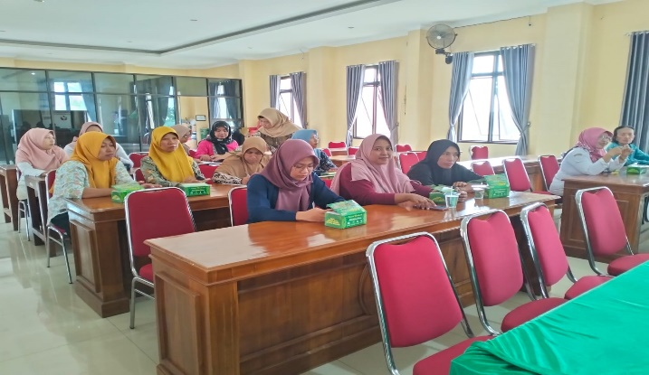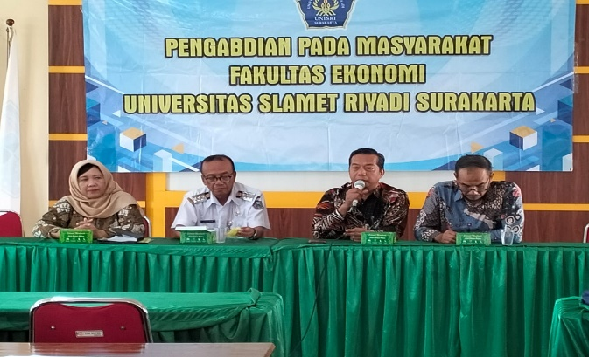
Dokumen pelaksanaan kegiatan
- PENUTUP
- SIMPULAN
Upaya untuk meningkatkan kuantitas dan kualitas hasil produksi pada Home industry Ceriping singkong yang ada di desa Blorong Kecamatan Karanganyar salah satu cara yg bisa dilaksanakan adalah melakukan peningkatan jejaring Kerjasama antar UMKM, kemudian dengan penataan Layout proses produksi supaya lebih efektif dan efisien, disamping itu juga mengimplementasikan strategi pemasaran produknya dengan menggunakan media social.
- SARAN
Dengan melihat sumber daya yang melimpah didesa Blorong yaitu melimpahnya bahan baku singkong, maka untuk meningkatkan kuantitas produksinya bisa dengan berkolaborasi dengan sesama UMKM, disamping itu untuk meningkatkan kinerja keuangannya maka sebaiknya pelaku UMKM singkong didesa Blorong bisa membuat pelaporan keuangan sederhana.

DAFTAR PUSTAKA

Agung Wibowo, 2020. Desiminasi inovasi dan pengembangan jejaring kemitraan pada kelompok usaha kripik talas untuk membangun desa wisata (Desa Tambakmerang Kecamatan Girimarto Kabupaten Wonogiri), SEMINAR NASIONAL PEMBERDAYAAN MASYARAKAT, PEKANBARU, 2020-11-19

Mainatul Ilmi dkk, 2022, pelatihan dan pendampingan umkm keripik singkong di desa umbulsari, umbulsari jember, JURNAL PENGABDIAN MASYARAKAT, VOL. 02 NO. 01, FEBRUARI, 2022 HLM.09-15

Puspita Dyah Paramita dkk, 2022. meningkatkan kualitas pemasaran umkm melalui inovasi sosial media marketing pada pelaku usaha keripik di desa domas, E-JOURNAL AL-DZAHAB VOLUME 3 NOMOR 1 TAHUN 2022

Pemerintah Daerah Kabupaten Kendal, 2021. BUKU SAKU DIGITALISASI UMKM KABUPATEN KENDAL

Website Kementerian Koperasi dan UKM: https://www.kemenkopukm.go.id/
Website Badan Pusat Statistik Kabupaten Karanganyar: https://karanganyarkab.bps.go.id/

